《数字逻辑实验：实验二》实验报告
班 级: U10M21001.03 姓 名: 李垚璐 学 号: 2024302642
E-mail : 1042554297@qq.com 日 期: 2025.11.25
◎实验要求 :
1． 掌握可综合Verilog语言进行组合逻辑设计的使用；
2． 学习测试模块的编写、综合和不同层次的仿真。
◎实验过程：

可综合的2选1多路选择器、testbench测试代码

代码
module mux2to1(w0,w1,s,f);
input w0,w1,s;
output f;

assign f = s ? w1 : w0;

endmodule

测试代码
`timescale 1ns/1ps

module testbench;

reg w0;
reg w1;
reg s;
wire f;

mux2to1 u_mux2to1 (
.w0(w0),
.w1(w1),
.s(s),
.f(f)
);

initial begin
w0 = 0;
w1 = 0;
s = 0;
#10;

w0 = 0; w1 = 0; s = 0; #10;
w0 = 0; w1 = 1; s = 0; #10;
w0 = 1; w1 = 0; s = 0; #10;
w0 = 1; w1 = 1; s = 0; #10;

w0 = 0; w1 = 0; s = 1; #10;
w0 = 0; w1 = 1; s = 1; #10;
w0 = 1; w1 = 0; s = 1; #10;
w0 = 1; w1 = 1; s = 1; #10;

$finish;
end

endmodule

波形图与分析
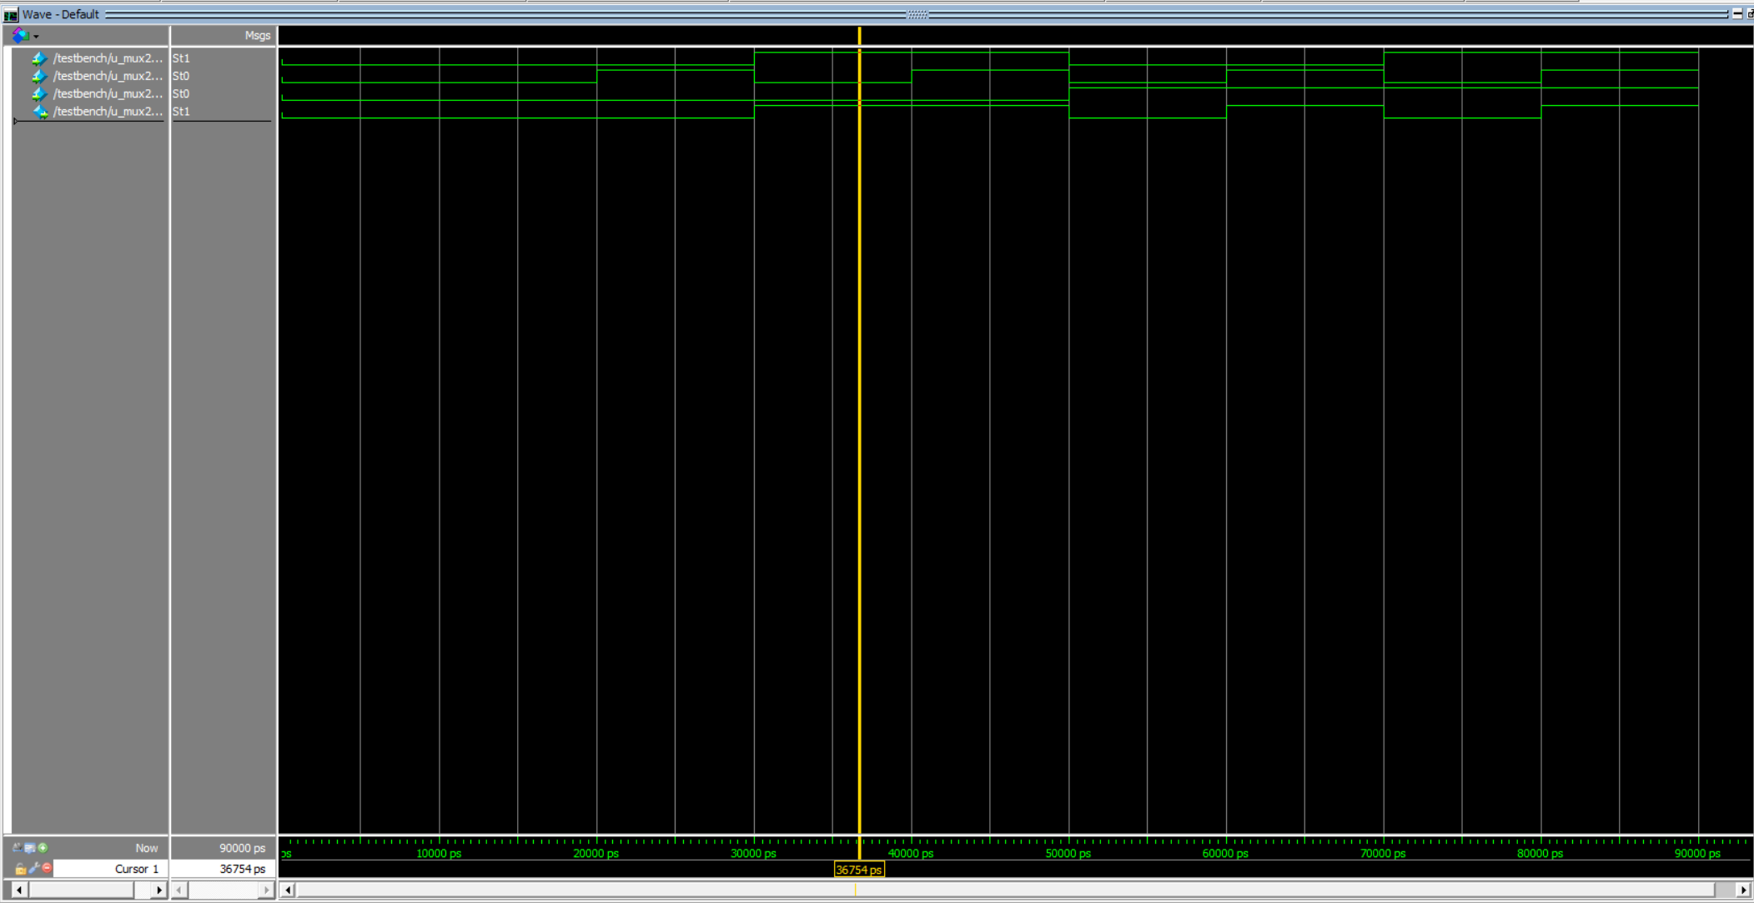

该程序中mux2to1 模块定义的是一个简单的 2-to-1 多路选择器，它会根据输入信号 s 的状态选择输出信号 f 的值是 w0 还是 wl，s 为 0 时输出 f 为 w0；s 为 1 时输出 f 为 w1。

1. 输入信号：w0、w1为数据输入，s为选择控制信号；
2. 输出信号：f为输出，满足逻辑 f = s ? w1 : w0（即s=0时f=w0，s=1时f=w1）。
实际波形图分析：
从上到下四条线分别为w0，w1，s，f
时间区间 | s 的值 | w0 | w1 | 输出 f 的结果 | 对应逻辑
0~10ns | 0 | 0 | 0 | 0 | f=w0
10~20ns | 0 | 0 | 0 | 0 | f=w0
20~30ns | 0 | 0 | 1 | 0 | f=w0
30~40ns | 0 | 1 | 0 | 1 | f=w0
40~50ns | 0 | 1 | 1 | 1 | f=w0
50~60ns | 1 | 0 | 0 | 0 | f=w1
60~70ns | 1 | 0 | 1 | 1 | f=w1
70~80ns | 1 | 1 | 0 | 0 | f=w1
80~90ns | 1 | 1 | 1 | 1 | f=w1

可综合的2-4译码器、testbench测试代码

代码
module dec2to4(En,W,Y);
input [1:0] W;
input En;
output reg [3:0] Y;

always @(*)
case({En,W})
3'b100 : Y = 4'b0001;
3'b101 : Y = 4'b0010;
3'b110 : Y = 4'b0100;
3'b111 : Y = 4'b1000;
default : Y = 4'b0000;
endcase

endmodule

测试代码
`timescale 1ns/1ps

module tb_dec2to4;

reg [1:0] W;
reg En;
wire [0:3] Y;

dec2to4 u_dec2to4(
.W(W),
.En(En),
.Y(Y)
);

initial begin
En = 0;
W = 2'b00; #10;
W = 2'b01; #10;
W = 2'b10; #10;
W = 2'b11; #10;

En = 1;
W = 2'b00; #10;
W = 2'b01; #10;
W = 2'b10; #10;
W = 2'b11; #10;

$finish;
end

endmodule

波形图与分析
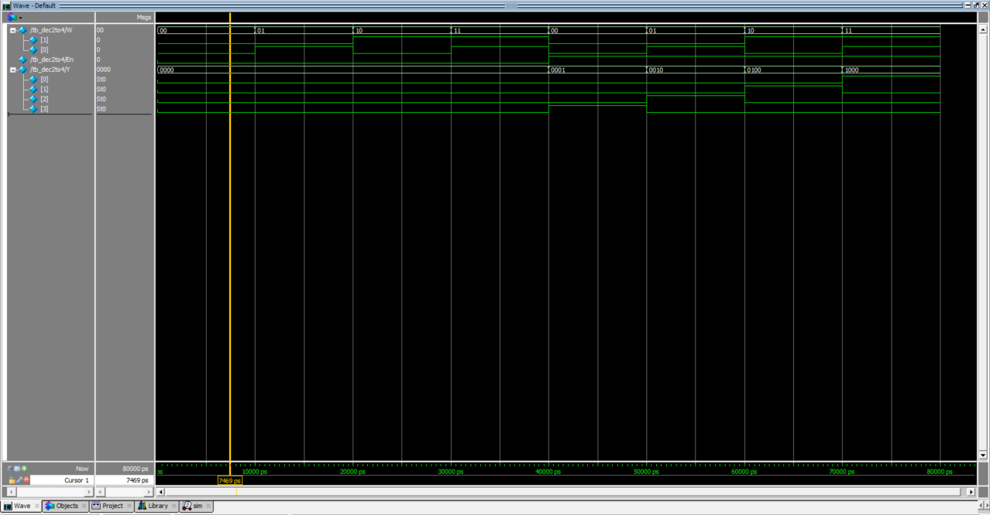
该程序中dec2to4模块定义的是一个带使能端的2-4 译码器，它会根据使能信号En的状态和 2 位输入信号W的组合，选择 4 位输出信号Y中对应的某一位置 1；En为 0 时所有输出位均为 0，En为 1 时根据W的二进制值选中唯一输出位。

1.输入信号：W[1:0]为 2 位地址输入，En为使能控制信号（高电平有效）；
2.输出信号：Y[3:0]为 4 位译码输出，满足逻辑：
•En=0时，Y=4'b0000（所有输出置 0）；
•En=1时，W=2'b00→Y=4'b0001、W=2'b01→Y=4'b0010、 W=2'b10→Y=4'b0100、W=2'b11→Y=4'b1000
时间区间 | En值 | W（2位） | Y（4位）结果 | 对应逻辑
0~10000ps | 0 | 00 | 0000 | En 无效，所有输出为 0
10000~20000ps | 0 | 01 | 0000 | En 无效，所有输出为 0
20000~30000ps | 0 | 10 | 0000 | En 无效，所有输出为 0
30000~40000ps | 0 | 11 | 0000 | En 无效，所有输出为 0
40000~50000ps | 1 | 00 | 0001 | En 有效，W=00 → Y [0] 置 1
50000~60000ps | 1 | 01 | 0010 | En 有效，W=01 → Y [1] 置 1
60000~70000ps | 1 | 10 | 0100 | En 有效，W=10 → Y [2] 置 1
70000~80000ps | 1 | 11 | 1000 | En 有效，W=11 → Y [3] 置 1

可综合的8-3编码器、testbench测试代码

代码
module enc8to3(Y,En,W);
input [7:0] Y;
input En;
output reg [2:0] W;

always@(*)
case({En,Y})
9'b100000001: W = 3'b000;
9'b100000010: W = 3'b001;
9'b100000100: W = 3'b010;
9'b100001000: W = 3'b011;
9'b100010000: W = 3'b100;
9'b100100000: W = 3'b101;
9'b101000000: W = 3'b110;
default: W = 3'b111;
endcase

endmodule

测试代码
`timescale 1ns/1ps

module tb_enc8to3;

reg [7:0] Y;
reg En;
wire [2:0] W;

enc8to3 u_enc8to3 (
.Y(Y),
.En(En),
.W(W)
);

initial begin
En = 0;
Y = 8'b00000001; #10;
Y = 8'b10000000; #10;

En = 1;
Y = 8'b00000001; #10;
Y = 8'b00000010; #10;
Y = 8'b00000100; #10;
Y = 8'b00001000; #10;
Y = 8'b00010000; #10;
Y = 8'b00100000; #10;
Y = 8'b01000000; #10;
Y = 8'b10000000; #10;

Y = 8'b00000011; #10;
Y = 8'b01010101; #10;

$finish;
end

endmodule

波形图与分析
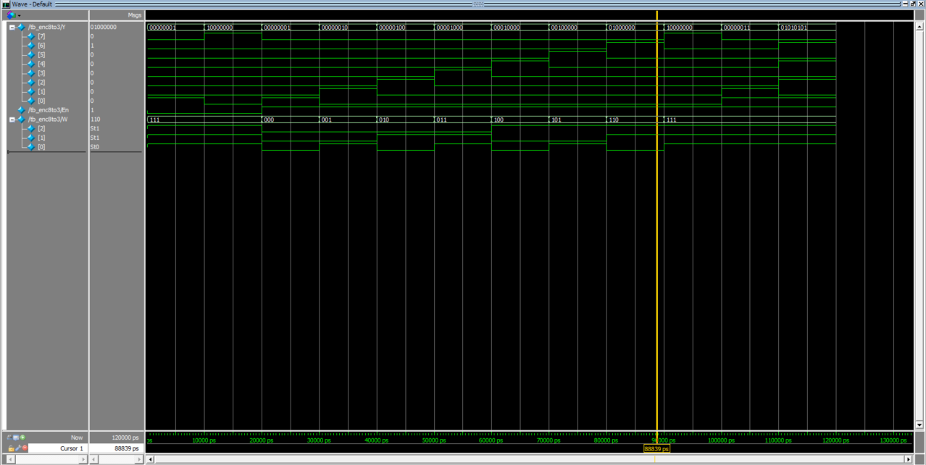
enc8to3是带使能端的 8-3 编码器：当使能信号En=1时，将 8 位独热码输入Y（仅 1 位为 1）编码为 3 位二进制输出W；En=0时编码功能无效（代码中En=0时进入default分支，W=3'b111）。
从上到下的信号线依次为En、Y[7]~Y[0]（8 位）、W[2]~W[0]（3 位）

阶段 1：0~20ns（En=0，使能无效）
时间区间 | En值 | Y（8位） | W（3位） | 对应逻辑
0~10ns | 0 | 00000001 | 111 | En 无效，进入 default 分支，W 固定为 111
10~20ns | 0 | 10000000 | 111 | 同理，En 无效，W 仍为 111
阶段 2：20~100ns（En=1，使能有效）
时间区间 | En值 | Y（8位） | W（3位） | 对应逻辑
20~30ns | 1 | 00000001 | 000 | Y [0]=1 → 编码为 000
30~40ns | 1 | 00000010 | 001 | Y [1]=1 → 编码为 001
40~50ns | 1 | 00000100 | 010 | Y [2]=1 → 编码为 010
50~60ns | 1 | 00001000 | 011 | Y [3]=1 → 编码为 011
60~70ns | 1 | 00010000 | 100 | Y [4]=1 → 编码为 100
70~80ns | 1 | 00100000 | 101 | Y [5]=1 → 编码为 101
80~90ns | 1 | 01000000 | 110 | Y [6]=1 → 编码为 110
90~100ns | 1 | 10000000 | 111 | Y [7]=1 → 进入 default 分支，编码为 111
阶段 3：100~120ns（En = 1，但编码出错误，进入default）
时间区间 | En值 | Y（8位） | W（3位） | 对应逻辑
100~110ns | 1 | 00000011 | 111 | Y 同时有 2 位为 1，进入 default 分支
110~120ns | 1 | 01010101 | 111 | Y 有多位为 1，同样进入 default 分支

可综合的1位二进制比较器、testbench测试代码

代码
module comp_1bit(a,b,eq,gt,lt);
input a, b;
output eq, gt, lt;

assign eq = ~(a ^ b);
assign gt = a & ~b;
assign lt = ~a & b;

endmodule

测试代码
`timescale 1ns/1ps

module tb_comp_1bit;

reg a, b;
wire eq, gt, lt;

comp_1bit u_comp_1bit (
.a(a),
.b(b),
.eq(eq),
.gt(gt),
.lt(lt)
);

initial begin
a = 0; b = 0; #10;
a = 0; b = 1; #10;
a = 1; b = 0; #10;
a = 1; b = 1; #10;
$finish;
end

endmodule

波形图与分析

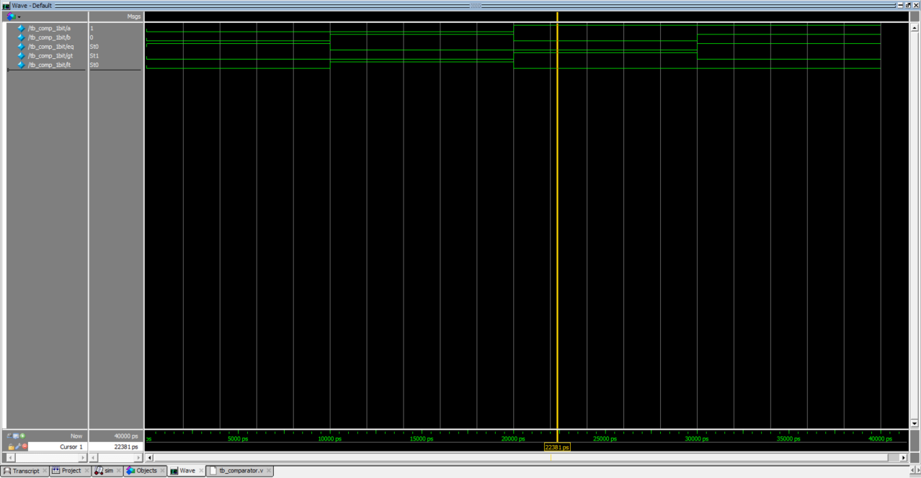
comp_1bit是1 位数值比较器，用于比较两个 1 位输入信号a和b的大小关系，输出 3 个状态信号：
- eq：a == b时为 1；
- gt：a > b时为 1；
- lt：a < b时为 1。
从上到下的信号线依次为a、b、eq、gt、lt，结合时间区间的波形变化如下：
时间区间  （单位：ns） | a的值 | b的值 | eq  （a==b） | gt  （a>b） | lt  （a<b） | 逻辑说明
0~10 | 0 | 0 | 1 | 0 | 0 | a 与 b 相等
10~20 | 0 | 1 | 0 | 0 | 1 | a 小于 b
20~30 | 1 | 0 | 0 | 1 | 0 | a 大于 b
30~40 | 1 | 1 | 1 | 0 | 0 | a 与 b 相等

可综合的2+2位简单全加器、testbench测试代码

代码
module full_adder_2bit(
input [1:0] A, B,
input cin,
output [1:0] S,
output overflow
);

wire c1;

assign S[0] = A[0] ^ B[0] ^ cin;
assign c1 = (A[0] & B[0]) | (A[0] & cin) | (B[0] & cin);

assign S[1] = A[1] ^ B[1] ^ c1;
assign overflow = (A[1] & B[1]) | (A[1] & c1) | (B[1] & c1);

endmodule

测试代码
`timescale 1ns/1ps

module tb_full_adder_2bit;

reg [1:0] A;
reg [1:0] B;
reg cin;
wire [1:0] S;
wire overflow;

full_adder_2bit u_full_adder_2bit(
.A(A),
.B(B),
.cin(cin),
.S(S),
.overflow(overflow)
);

initial begin
cin = 1'b0;
A = 2'b00; B = 2'b00; #10;
A = 2'b00; B = 2'b01; #10;
A = 2'b00; B = 2'b10; #10;
A = 2'b00; B = 2'b11; #10;

A = 2'b01; B = 2'b01; #10;
A = 2'b01; B = 2'b10; #10;
A = 2'b01; B = 2'b11; #10;

A = 2'b10; B = 2'b10; #10;
A = 2'b10; B = 2'b11; #10;

A = 2'b11; B = 2'b11; #10;

cin = 1'b1;
A = 2'b00; B = 2'b00; #10;
A = 2'b00; B = 2'b01; #10;
A = 2'b00; B = 2'b10; #10;
A = 2'b00; B = 2'b11; #10;

A = 2'b01; B = 2'b01; #10;
A = 2'b01; B = 2'b10; #10;
A = 2'b01; B = 2'b11; #10;

A = 2'b10; B = 2'b10; #10;
A = 2'b10; B = 2'b11; #10;

A = 2'b11; B = 2'b11; #10;
$finish;
end

endmodule

波形图与分析

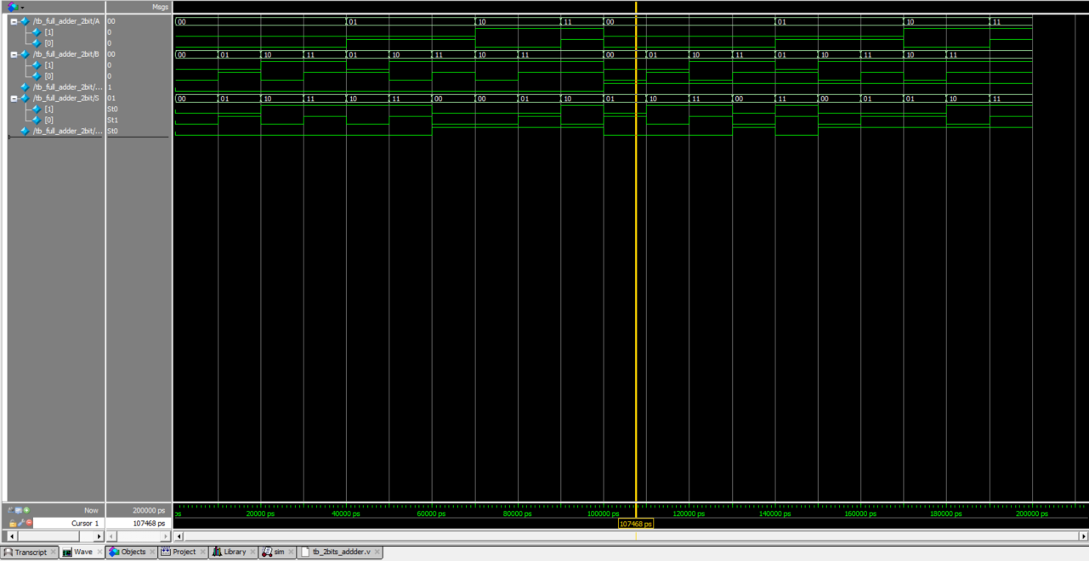

full_adder_2bit是2位全加器，实现2位二进制数A、B与进位输入cin的加法运算，输出 2 位和S与溢出标志overflow（即最高位的进位输出）运算逻辑为：

低位（第 0 位）：

S[0] = A[0]^B[0]^cin

进位c1 = (A[0]&B[0]) | (A[0]&cin) | (B[0]&cin)；

高位（第 1 位）：

S[1] = A[1]^B[1]^c1

溢出overflow = (A[1]&B[1]) | (A[1]&c1) | (B[1]&c1)。
从上到下的信号线依次为A[1]、A[0]、B[1]、B[0]、cin、S[1]、S[0]、overflow，波形图分析分析如下：
时间区间 | A[2] | B[2] | cin | S  （和） | Overflow  （进位） | 加法运算（二进制）
0~10ns | 00 | 00 | 0 | 00 | 0 | 00 + 00 + 0 = 00
10~20ns | 00 | 01 | 0 | 01 | 0 | 00 + 01 + 0 = 01
20~30ns | 00 | 10 | 0 | 10 | 0 | 00 + 10 + 0 = 10
30~40ns | 00 | 11 | 0 | 11 | 0 | 00 + 11 + 0 = 11
40~50ns | 01 | 01 | 0 | 10 | 0 | 01 + 01 + 0 = 10
50~60ns | 01 | 10 | 0 | 11 | 0 | 01 + 10 + 0 = 11
60~70ns | 01 | 11 | 0 | 00 | 1 | 01 + 11 + 0 = 100  （溢出，保留低 2 位 00）
70~80ns | 10 | 10 | 0 | 00 | 1 | 10 + 10 + 0 = 100  （溢出，保留低 2 位 00）
80~90ns | 10 | 11 | 0 | 01 | 1 | 10 + 11 + 0 = 101  （溢出，保留低 2 位 01）
90~100ns | 11 | 11 | 0 | 10 | 1 | 11 + 11 + 0 = 110  （溢出，保留低 2 位 10）

时间区间 | A[2] | B[2] | cin | S  （和） | overflow  （进位） | 加法运算（二进制）
100~110ns | 00 | 00 | 1 | 01 | 0 | 00 + 00 + 1 = 01
110~120ns | 00 | 01 | 1 | 10 | 0 | 00 + 01 + 1 = 10
120~130ns | 00 | 10 | 1 | 11 | 0 | 00 + 10 + 1 = 11
130~140ns | 00 | 11 | 1 | 00 | 1 | 00 + 11 + 1 = 100  （溢出，保留低 2 位 00）
140~150ns | 01 | 01 | 1 | 11 | 0 | 01 + 01 + 1 = 11
150~160ns | 01 | 10 | 1 | 00 | 1 | 01 + 10 + 1 = 100  （溢出，保留低 2 位 00）
160~170ns | 01 | 11 | 1 | 01 | 1 | 01 + 11 + 1 = 101  （溢出，保留低 2 位 01）
170~180ns | 10 | 10 | 1 | 01 | 1 | 10 + 10 + 1 = 101  （溢出，保留低 2 位 01）
180~190ns | 10 | 11 | 1 | 10 | 1 | 10 + 11 + 1 = 110  （溢出，保留低 2 位 10）
190~200ns | 11 | 11 | 1 | 11 | 1 | 11 + 11 + 1 = 111  （溢出，保留低 2 位 11）

verilog与高级语言编程的主要区别

执行逻辑不同Verilog 遵循并行执行，模块、assign语句、always块同时运行，对应硬件的并行工作特性；高级语言是串行执行，代码按书写顺序逐条运行，多线程 / 进程是软件模拟的并行。
- 变量本质不同Verilog 的变量对应硬件中的物理连线（wire）或存储单元（reg），有明确位宽和物理属性；高级语言的变量是内存中的逻辑存储地址，仅为数值容器，无硬件实体关联。
- Verilog 有硬件级时序概念，通过posedge clk描述时钟沿、延迟模拟硬件时延，时序是电路功能的核心；高级语言的时间是软件指令执行周期，仅通过sleep()等函数实现逻辑延时，无硬件时序映射。
- Verilog 设计需考虑硬件资源复用（如加法器、寄存器的物理数量），避免资源浪费；高级语言无需关注物理资源，仅考虑内存、算力等软件资源的逻辑分配。
- 赋值规则不同。Verilog 中同一变量被多个语句赋值会引发硬件多驱动冲突，综合失败；高级语言的变量赋值是内存数值覆盖，可多次赋值，按执行顺序更新值，无冲突问题。

◎实验心得与感悟
我在编写代码时就遇到了不少细节问题。编写2 - 4译码器的测试模块时，误将输出信号Y定义为wire [0:3] Y，而设计模块中Y的定义是output reg [3:0] Y，端口位序不匹配导致仿真波形出现错误。起初我误以为是逻辑设计问题，反复检查case语句的赋值逻辑，却忽略了定义的错误。后来通过对比代码，才定位并解决了问题。
在实验中我掌握了testbench编写的核心技巧：必须覆盖所有可能的输入组合，才能全面验证电路功能。像测试1位比较器时，我覆盖了a和b的四种组合；测试2选1多路选择器时，遍历了选择信号s的两种状态和数据输入的所有组合，确保电路在各种场景下都能正常工作。
我对reg和wire类型的使用规则也有了一定的了解。testbench 中的激励信号需定义为reg类型，而模块的输出信号需定义为wire类型，这一基础知识点的掌握，避免了后续编译中出现不必要的错误。
此次实验让我明白，数字逻辑设计是一门兼具严谨性与实践性的学科。从代码编写到仿真调试，每一步都需要细致入微的态度和扎实的理论支撑。

